XU1895 scheda creata il 22 luglio 2026
Descrizione storico-bibliografica
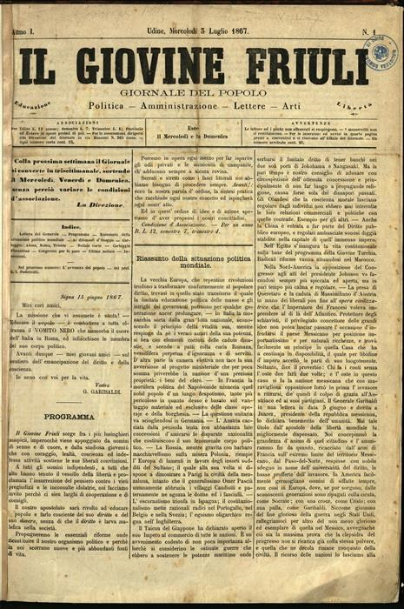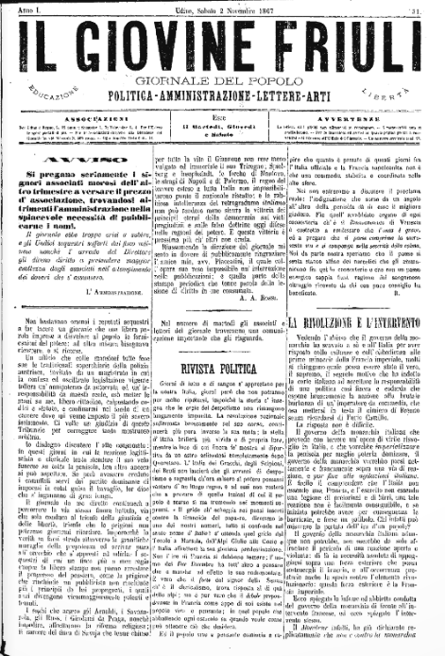
Il *giovine Friuli : giornale del popolo : politica, amministrazione, lettere, arti. - Anno 1, n. 1 (7 luglio 1867)-anno 1, n. 51 (2 novembre 1867). - Udine : Seitz, 1867. – 1 volume ; 45 cm. ((Bisettimanale. Esce il mercoledì e la domenica. - L'editore varia in: Tipografia del Giovine Friuli. - Sospeso il 3 novembre 1867. - Continua con: L'eco della Alpi Giulie. – Disponibile online. - LO10765035
Copia digitale: 1867
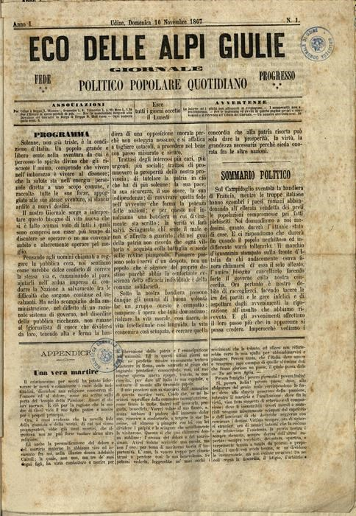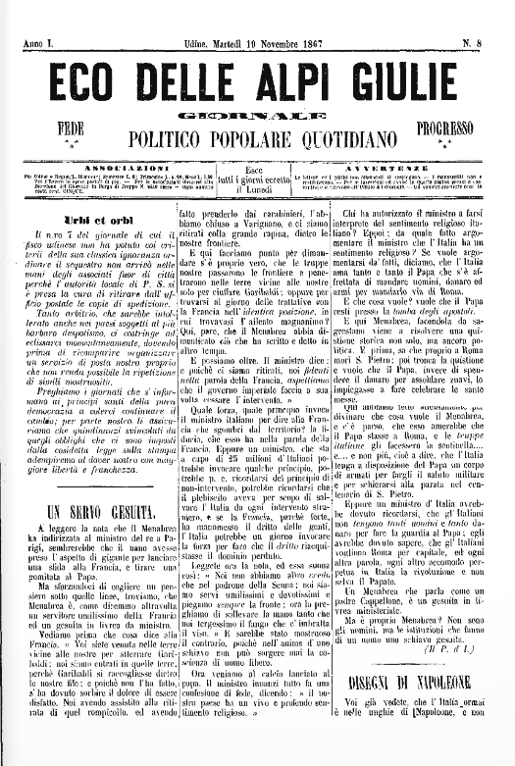
L'*eco delle Alpi Giulie : giornale politico popolare quotidiano. - Anno 1, n. 1 (10 novembre 1867)-anno 1, n. 8 (19 novembre 1867). - Udine : Tipografia del Giovine Friuli, 1867. – 1 volume ; 36 cm. ((Esce tutti i giorni eccetto il lunedì. - Precede comunicato a stampa, datato 3 novembre 1867, in cui si annuncia la nascita del quotidiano. - E' continuazione di: Il giovine Friuli. – Disponibile online. - FVG0258493
Copia digitale: 1867
Soggetto: Politica – Friuli-Venezia Giulia – 1867

Note e riferimenti bibliografici
- Periodici antichi FVG generale.xlsx

